
Mart membership
Per vivere il Museo da vicino

Dedicata agli amici e ai sostenitori dell’arte moderna e contemporanea, la Mart membership offre l’opportunità di instaurare un rapporto privilegiato, più consapevole e attivo, con il Museo.
Entrare a farne parte vi permetterà di avere libero accesso alle sedi espositive del Mart: il Mart e la Casa d’Arte Futurista Depero a Rovereto, Torre Vanga (Palazzo delle Albere è chiuso temporaneamente per restauri) a Trento.
Vi darà, inoltre, diritto a una serie di vantaggi, privilegi ed esclusive opportunità.
Scegliete a quale categoria associarvi, compilate le schede e riceverete la vostra card personale di Mart member (con validità annuale a partire dalla data di adesione).

Mettiti comodo.
Il museo è anche casa tua

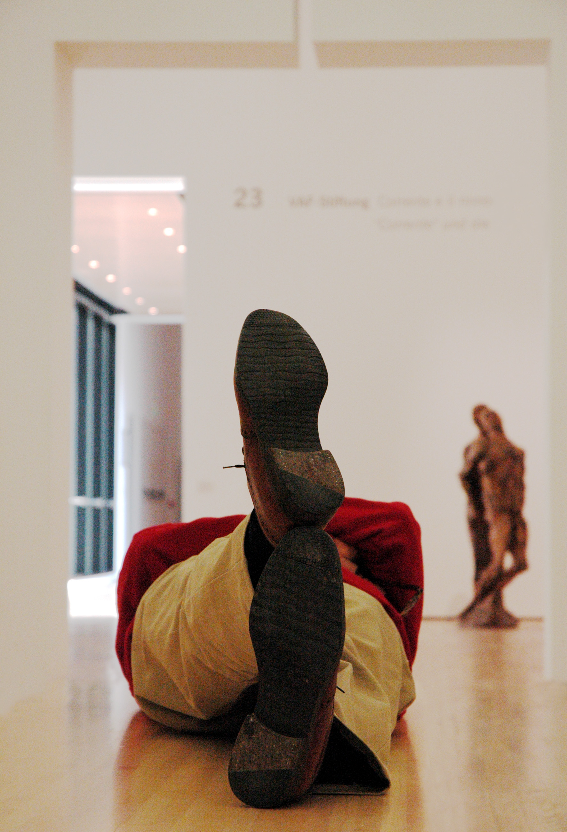

Foto: Anna de Manincor

Categorie, quote e vantaggi

gli Amici

Studente € 20,00

Tessera annuale nominale

- ingresso gratuito alle mostre, alla collezione permanente e agli eventi nelle sedi del Mart
- accesso privilegiato e senza attese alle mostre e alla collezione permanente attraverso la corsia preferenziale prenotati
- invito all’inaugurazione delle mostre
- invio gratuito del programma annuale e delle newsletter del Mart
- partecipazione gratuita ad una visita guidata, riservata alla categoria studente, durante l’apertura della grande mostra (date comunicate dall’Ufficio Amici del Museo)
- tariffa agevolata per alcune iniziative della sezione didattica
- sconto del 10% presso il book-shop e la caffetteria del Mart
- ingresso a tariffa ridotta o gratuita nei musei convenzionati (vedi allegato)

Artista / Individuale € 70,00

Tessera annuale nominale

Oltre ai privilegi della precedente categoria

- partecipazione gratuita alla visita guidata per la preview della grande mostra annuale (date comunicate dall’Ufficio Amici del Museo)
- partecipazione gratuita alla visita guidata delle principali mostre (date comunicate dall’Ufficio Amici del Museo)

Amico € 110,00

Tessera annuale nominale per tutti i componenti del nucleo familiare

Oltre ai privilegi delle precedenti categorie

- ingresso gratuito alle mostre, alla collezione permanente e agli eventi nelle sedi del Mart per tutti i componenti del nucleo familiare
- tariffa agevolata per visite guidate alla collezione permanente e/o a mostre temporanee organizzate per un vostro gruppo di amici e/o familiari (min. 10 - max 30 persone, biglietti d’ingresso partecipanti non Membership a carico del gruppo)
- sconto del 50% sull’acquisto di una copia (per nucleo familiare) del catalogo della grande mostra annuale
- possibilità di partecipare a viaggi di particolare interesse artistico, organizzati dal Museo, in Italia e all’estero, accompagnati da un curatore del Museo

= novità

gli Amici Sostenitori

Sostenitore persona fisica € 320,00

Tessera annuale nominale per tutti i componenti del nucleo familiare

- ingresso gratuito alle mostre, alla collezione permanente e agli eventi nelle sedi del Mart per tutti i componenti del nucleo familiare
- accesso privilegiato e senza attese alle mostre e alla collezione permanente attraverso la corsia preferenziale prenotati
- invito all’inaugurazione delle mostre
- invio gratuito del programma annuale e delle newsletter del Mart
- tariffa agevolata per alcune iniziative della sezione didattica
- sconto del 10% presso il book-shop e la caffetteria del Mart
- ingresso a tariffa ridotta o gratuita nei musei convenzionati (vedi allegato)
- partecipazione gratuita alla visita guidata per la preview della grande mostra annuale (date comunicate dall’Ufficio Amici del Museo)
- partecipazione gratuita alla visita guidata delle principali mostre (date comunicate dall’Ufficio Amici del Museo)
- possibilità di partecipare a viaggi di particolare interesse artistico, organizzati dal Museo, in Italia e all’estero, accompagnati da un curatore del Museo
- sconto sull’acquisto dell’audioguida, 3€ anziché 5€
- invito alla cena annuale riservata in Museo o presso altre sedi
- una copia gratuita del catalogo della grande mostra annuale
- sconto del 50% sull’acquisto di un’ulteriore copia del catalogo della grande mostra annuale
- una visita guidata gratuita alla collezione permanente o alla grande mostra annuale per un vostro gruppo di amici e/o familiari (min. 10 - max 30 persone, biglietti d’ingresso partecipanti non Membership a carico del gruppo)
- tariffa agevolata per ulteriori visite guidate alla collezione permanente e/o a mostre temporanee organizzate per un vostro gruppo di amici e/o familiari (min. 10 - max 30 persone, biglietti d’ingresso partecipanti non Membership a carico del gruppo)
- utilizzo, gratuito ed esclusivo, della sala Amici del Museo (max due volte al mese, esclusi i costi della strumentazione come proiettore, schermo, lavagna fogli mobili. Prenotazione obbligatoria)
- utilizzo, a tariffe agevolate, della sala conferenze (30% sconto, spese tecniche escluse), del ristorante e di altri spazi del Museo (prenotazione obbligatoria)
- possibilità di organizzare, a tariffe agevolate, con l’appoggio e l’assistenza dell’Ufficio Amici del Museo serate esclusive e riservate nei prestigiosi spazi del Museo

= novità

Sostenitore associazione € 650,00

Tessere annuali nominali per il consiglio direttivo dell’associazione e
alcune tessere generiche intestate all’associazione

- ingresso gratuito alle mostre, alla collezione permanente e agli eventi nelle sedi del Mart per il consiglio direttivo dell'associazione e per gli associati muniti della tessera Membership
- accesso privilegiato e senza attese alle mostre e alla collezione permanente attraverso la corsia preferenziale prenotati
- invito all’inaugurazione delle mostre
- invio gratuito del programma annuale e delle newsletter del Mart
- tariffa agevolata per alcune iniziative della sezione didattica
- sconto del 10% presso il book-shop e la caffetteria del Mart
- ingresso a tariffa ridotta o gratuita nei musei convenzionati (vedi allegato)
- partecipazione gratuita alla visita guidata per la preview della grande mostra annuale (date comunicate dall’Ufficio Amici del Museo)
- partecipazione gratuita alla visita guidata delle principali mostre (date comunicate dall’Ufficio Amici del Museo)
- possibilità di partecipare a viaggi di particolare interesse artistico, organizzati dal Museo, in Italia e all’estero, accompagnati da un curatore del Museo
- sconto sull’acquisto dell’audioguida, 3€ anziché 5€ (riservato al consiglio direttivo)
- invito alla cena annuale riservata in Museo o presso altre sedi
- una copia gratuita del catalogo della grande mostra annuale
- sconto del 50% sull’acquisto di un’ulteriore copia del catalogo della grande mostra annuale
- due visite guidate gratuite alla collezione permanente o alla grande mostra annuale per il consiglio direttivo e gli associati (min. 10 - max 30 persone)
- tariffa agevolata per ulteriori visite guidate alla collezione permanente e/o a mostre temporanee organizzate per il consiglio direttivo, gli associati e vostri ospiti (min. 10 - max 30 persone, biglietti d’ingresso partecipanti non Membership a carico dell’associazione)
- utilizzo, gratuito ed esclusivo, della sala Amici del Museo (max due volte al mese, esclusi i costi della strumentazione come proiettore, schermo, lavagna fogli mobili. Prenotazione obbligatoria)
- un utilizzo gratuito della sala conferenze per un incontro dell’associazione (spese tecniche escluse)
- ulteriori utilizzi, a tariffe agevolate, della sala conferenze (30% sconto, spese tecniche escluse), del ristorante e di altri spazi del Museo (prenotazione obbligatoria)
- possibilità di organizzare, a tariffe agevolate, con l’appoggio e l’assistenza dell’Ufficio Amici del Museo serate esclusive e riservate nei prestigiosi spazi del Museo

= novità

Scheda di adesione
Sono lieto di aderire alla Mart membership nella seguente categoria:
 studente  € 20,00 |  sostenitore persona fisica  € 320,00
 artista   individuale  € 70,00 |  sostenitore associazione  € 650,00
 amico  € 110,00 |  sostenitore azienda  € 1.500,00

La Mart membership card verrà spedita all’indirizzo indicato e avrà la durata di un anno a partire dalla data di sottoscrizione.
In caso di rinnovo della membership, varrà la card già in possesso.

Tipologia di adesione
 rinnovo adesione

 nuova adesione

 dono (senza la propria adesione)

Compilare e rinviare via e-mail a: membership@mart.tn.it

Consegnare oppure inviare in busta chiusa o via fax a:
Mart - Ufficio Amici del Museo
Corso Bettini, 43 – 38068 Rovereto (Tn)
Tel. 0464 454 123 - Fax 0464 430827
www.mart.trento.it

Pagamento della quota a favore del Mart con:

 Contanti  Assegno  Bancomat

 Bonifico:

Conto di tesoreria n.740 - c/o UniCredit Banca, filiale di Rovereto, Rosmini 1
ABI 2008 - CAB 20800 - CIN E - Causale: membership
Iban IT 15 E 02008 20800 000040009425

 Bonifico on line:

Conto corrente n. 000040009425 - c/o UniCredit Banca, filiale di Rovereto, Rosmini 1
ABI 2008 - CAB 20800 - CIN E - Causale: membership
Iban IT 15 E 02008 20800 000040009425

 Rinnovo adesione /  Nuova adesione

Categoria: ____________________________

Nome ________________________________Cognome _______________________________________________

Via __________________________________________________________________________________________

CAP ___________________Città ___________________________ Stato _________________________________

Tel. casa ______________________Tel. ufficio _______________________cell.__________________________

E-mail ________________________________________________________________________________________

Nome componenti nucleo familiare e/o C.d.A. (compilare solo per le categorie Amico e Sostenitori)

______________________________________________________________________________________________

______________________________________________________________________________________________
Codice fiscale e/o partita IVA

 RICHIESTA FATTURA (Si prega di indicare il codice fiscale della persona/ente cui si dovrà emettere fattura)

Data ________________________________Firma ____________________________________________________

Informativa ex art. 13 D.lgs. 196/2003
Desideriamo informarLa che il D.lgs. n. 196 del 30 giugno 2003 (“Codice in materia di protezione dei dati personali”) prevede la tutela delle persone e di altri soggetti rispetto al trattamento dei dati personali.
Secondo la normativa indicata, tale trattamento sarà improntato ai principi di correttezza, liceità e trasparenza e di tutela della Sua riservatezza e dei Suoi diritti.
Ai sensi dell’articolo 13 del D.lgs. n. 196/2003, pertanto, Le forniamo le seguenti informazioni:
1. I dati da Lei forniti verranno trattati per le seguenti finalità: gestione del rapporto relativo alla membership del Museo ed ai relativi servizi.
2. Il trattamento sarà effettuato con le seguenti modalità: cartaceo e informatizzato.
3. Il conferimento dei dati è obbligatorio e l’eventuale rifiuto di fornire tali dati potrebbe comportare la mancata esecuzione dei servizi da erogare.
4. I dati non saranno comunicati ad altri soggetti, né saranno oggetto di diffusione.
5. Il titolare del trattamento è il Museo d’arte moderna e contemporanea di Trento e Rovereto.
6. Il responsabile del trattamento è il Direttore del Museo, dott.ssa Belli Gabriella.
7. In ogni momento potrà esercitare i Suoi diritti nei confronti del titolare del trattamento, ai sensi dell’articolo 7 del D.lgs. 196/2003.

DICHIARAZIONE DI CONSENSO AL TRATTAMENTO DEI DATI PERSONALI

Il sottoscritto …………………………………………………………………………………………… dichiara di aver ricevuto le informazioni di cui all’art. 13 del D.lgs. 193/2003 in particolare riguardo ai diritti riconosciuti dalla legge ex art. 7 D.lgs. 196/2003, acconsente al trattamento dei dati con lemodalità e per le finalità indicate nella informativa stessa, comunque strettamente connesse e strumentali alla gestione della membership del Museo.

Luogo, data_______________________________________________ Firma_______________________________________________________________

Dono (senza la propria adesione)

dati di chi regala la membership:

Nome ________________________________Cognome _______________________________________________

Via __________________________________________________________________________________________

CAP ___________________Città ___________________________ Stato _________________________________

Tel. casa ___________________ Tel. ufficio _____________________cell. ______________________________

E-mail _______________________________________________________________________________________

Codice fiscale e/o partita IVA

 RICHIESTA FATTURA (Si prega di indicare il codice fiscale della persona/ente cui si dovrà emettere fattura)

Data ____________________________Firma_______________________________________________________

Informativa ex art. 13 D.lgs. 196/2003
Desideriamo informarLa che il D.lgs. n. 196 del 30 giugno 2003 (“Codice in materia di protezione dei dati personali”) prevede la tutela delle persone e di altri soggetti rispetto al trattamento dei dati personali.
Secondo la normativa indicata, tale trattamento sarà improntato ai principi di correttezza, liceità e trasparenza e di tutela della Sua riservatezza e dei Suoi diritti.
Ai sensi dell’articolo 13 del D.lgs. n. 196/2003, pertanto, Le forniamo le seguenti informazioni:
1. I dati da Lei forniti verranno trattati per le seguenti finalità: gestione del rapporto relativo alla membership del Museo ed ai relativi servizi.
2. Il trattamento sarà effettuato con le seguenti modalità: cartaceo e informatizzato.
3. Il conferimento dei dati è obbligatorio e l’eventuale rifiuto di fornire tali dati potrebbe comportare la mancata esecuzione dei servizi da erogare.
4. I dati non saranno comunicati ad altri soggetti, né saranno oggetto di diffusione.
5. Il titolare del trattamento è il Museo d’arte moderna e contemporanea di Trento e Rovereto.
6. Il responsabile del trattamento è il Direttore del Museo, dott.ssa Belli Gabriella.
7. In ogni momento potrà esercitare i Suoi diritti nei confronti del titolare del trattamento, ai sensi dell’articolo 7 del D.lgs. 196/2003.

DICHIARAZIONE DI CONSENSO AL TRATTAMENTO DEI DATI PERSONALI

Il sottoscritto …………………………………………………………………………………………… dichiara di aver ricevuto le informazioni di cui all’art. 13 del D.lgs. 193/2003 in particolare riguardo ai diritti riconosciuti dalla legge ex art. 7 D.lgs. 196/2003, acconsente al trattamento dei dati con lemodalità e per le finalità indicate nella informativa stessa, comunque strettamente connesse e strumentali alla gestione della membership del Museo.

Luogo, data_______________________________________________ Firma_______________________________________________________________

dati di chi riceve la membership in dono:

Categoria: ____________________________

Nome ________________________________Cognome _______________________________________________

Via __________________________________________________________________________________________

CAP ___________________Città ___________________________ Stato _________________________________

Tel. casa ___________________ Tel. ufficio _____________________cell. ______________________________

E-mail ________________________________________________________________________________________

Nome componenti nucleo familiare e/o C.d.A. (compilare solo per le categorie Amico e Sostenitori) ______________________________________________________________________________________________

______________________________________________________________________________________________

